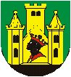
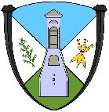
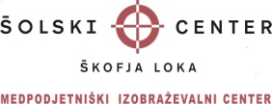
Razvojna agencija Sora v sodelovanju z občino Škofja Loka, občino Železniki ter MIC Škofja Loka organizira brezplačno delavnico

FACEBOOK –
PREDSTAVITEV LOKALNIH PONUDNIKOV NA FACEBOOKU

Kje: učilnica Šolskega centra Škofja Loka, Podlubnik 1b, Škofja Loka
Kdaj: 22., 28. in 29. marec 2017

V zadnjih letih je značilen hiter vzpon spletnega oglaševanja. Oglaševanje preko spletnih strani dopolnjuje Facebook oglaševanje, ki postaja najenostavnejši in cenovno najučinkovitejši način promocije izdelkov in storitev.

Vsebina delavnice v treh delih:
- sreda, 22.3.2017, 10.00 – 12.15 ure
Odpiranje FB strani, pravila FB komuniciranja, primeri dobre prakse
- torek, 28.3.2017, 14.00 – 16.15 ure
Upravljanje s FB stranjo, brezplačna orodja za upravljanje
- sreda, 29.3.2017, 10.00 – 12.15 ure
FB oglaševanje, analitika in statistična obdelava podatkov FB strani

Izvajalec: Jure Kumljanc, Splet4U, spletno oglaševanje in svetovanje, Kranj

Delavnica je namenjena lokalnim ponudnikom prehranskih izdelkov ter izdelkov domače in umetnostne obrti.

Obvezne so prijave na jerneja.lotric@ra-sora.si. Število mest je omejeno.
Delavnica bo potekala v računalniški učilnici, zato ni potrebno prinesli svojega računalnika. Predznanje ni potrebno.

Dodatne informacije: Razvojna agencija Sora, mag. Jerneja Klemenčič Lotrič, 04 50 60 222.

V skladu s sofinanciranjem projekta s strani občine Škofja Loka in občine Železniki je delavnica za udeležence omenjenih občin brezplačna.

VLJUDNO VABLJENI!

